Министерство науки и высшего образования Российской Федерации

Пензенский государственный университет

Кафедра “Вычислительная техника”

ОТЧЕТ

По лабораторной работе №3

по дисциплине: "Программирование на языке Java"

на тему: “Обработка исключительных ситуаций”

Выполнили студенты гр. 22ВВП2:

Корнилов В.М.

Самофалова А.В.

Горбунов Д.А.

Приняли:

Карамышева Н.С.

Юрова О.В.

Пенза 2024

**Цель работы:** изучить механизм обработки исключительных ситуаций.

**Лабораторное задание:** модифицировать приложение из предыдущей лабораторной работы, реализовав проверку вводимых данных с использованием механизма исключений. Необходимо создать свой класс, унаследованный от класса Exception, и генерировать исключение, если возникает попытка создать экземпляр класса RecIntegral со значениями, не являющимися числами в диапазоне от 0,000001 до 1000000. В качестве обработки исключения необходимо выводить диалог, содержащий предупреждение о некорректности введенных данных. Оформление лабораторной работы должно быть выполнено в соответствии с требованиями, приведенными в Приложении 2.

**Порядок выполнения работы**

Усовершенствован класс RecIntegral таким образом, чтобы нельзя было ввести число, не входящее в диапазон от 0,000001 до 1000000. Создан класс ValueException, который наследует класс Exception.

**Результат работы программы:**

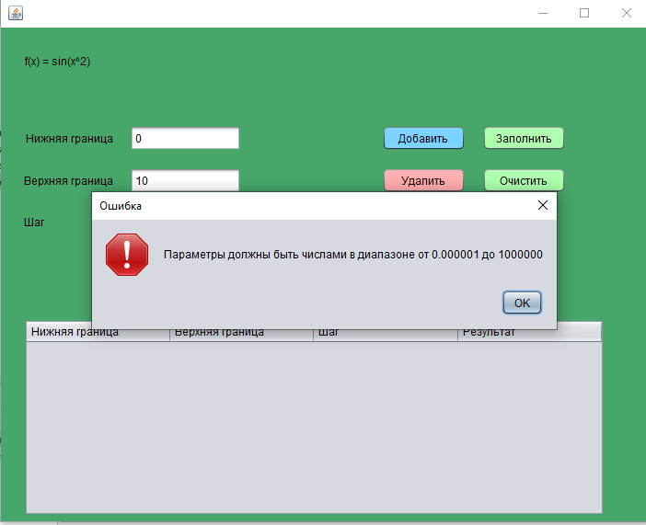

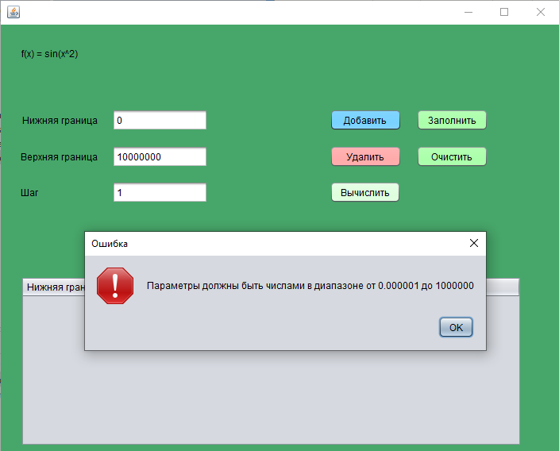

**Вывод:** в ходе выполнения лабораторной работы был изучен механизм обработки исключительных ситуаций, создан собственный класс исключений.